

Sakarya Üniversitesi
Bilgisayar Mühendisliği
Mobil Uygulama Geliştirme Dersi Proje Raporu

Öğrenci Adı : Mert Bayır Öğrenci Numarası : B221210040 Ders Grubu : A / 1.Öğretim
Öğretim Elemanı : Öğr. Gör. Dr. Ahmet ŞANSLI
Konu : React Native ile Odaklanma Takip Uygulaması
Github Link : https://github.com/mertbayir/pomodoro-app

Ödev için React Native Expo platformu kullanıldı. Veritabanı olarak SQLite kullanıldı. Proje klasör yapısı aşağıdaki görseldeki gibidir.
Screens klasörü altında projemizin 2 ana ekranının dosyaları bulunmaktadır. Birincisi HomeScreen.js, ikincisi ise ReportScreen.js’dir.
Services klasörü altında veritabanı bağlantısını sağlayan db.js dosyası bulunmaktadır.

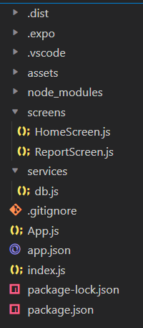

HomeScreen içinde kullanıcıların farklı kategorilerden birinden tercih yapabileceği kategori bölümü, varsayılan 25 dakika süre üzerinde + veya – değişiklik yapmasına imkan tanıyan -5, -1, +1, +5 butonları, sayaç, sıfırla ve başla butonları bulunmaktadır. Alttaki Bottom Tab Navigator üzerinde HomeScreen ve ReportScreen arasında geçiş yapmak için Odaklan ve Raporlar isimli butonlar bulunmaktadır. Kullanıcılar dilediği süreyi tercih edip sayacı başlattıklarında odaklanma takibi de başlamaktadır. Kullanıcı uygulamadan çıkarsa sayaç durdurulur, uygulamaya dönüş yaptığında kullanıcıya devam edip etmeyeceğine dair bir uyarı çıkar, devam edeceği takdirde dikkat dağınıklığı sayacı artılır ve uygulamadan yaptığı tüm çıkışlar sayılır. Sıfırla butonuna basılınca kullanıcıya raporu kaydedip kaydedilmeyeceği sorulur. Ardından çalışmanın özeti gösterilir. Süre tamamlanırsa kullanıcıya çalışma özeti gösterilir ve Raporlar bölümünde gösterilmek üzere kaydedilir.

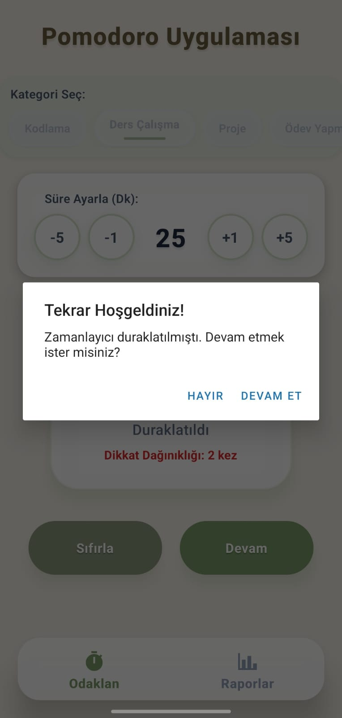
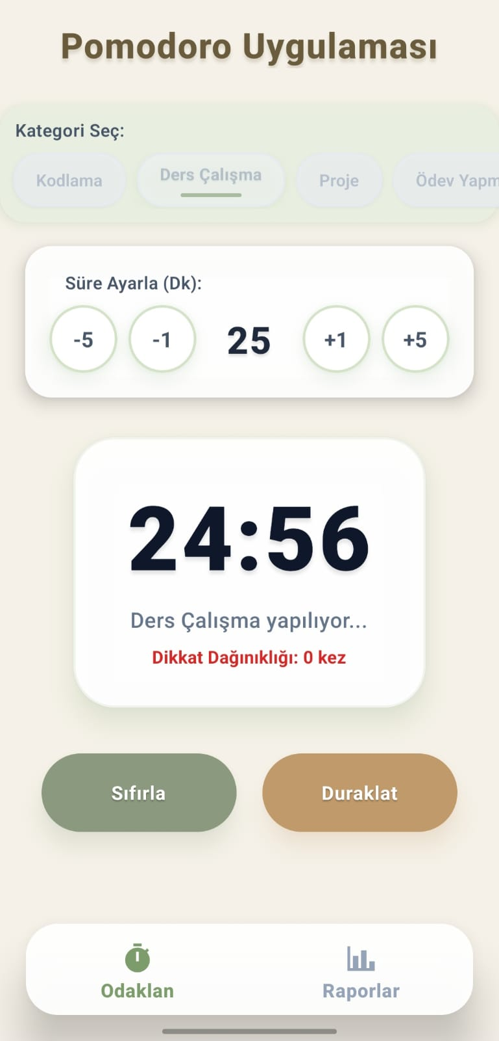
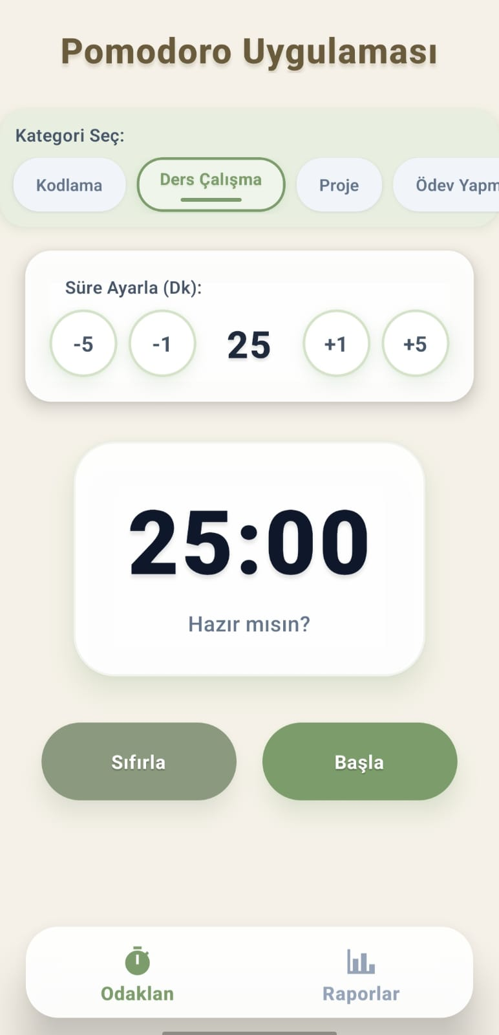

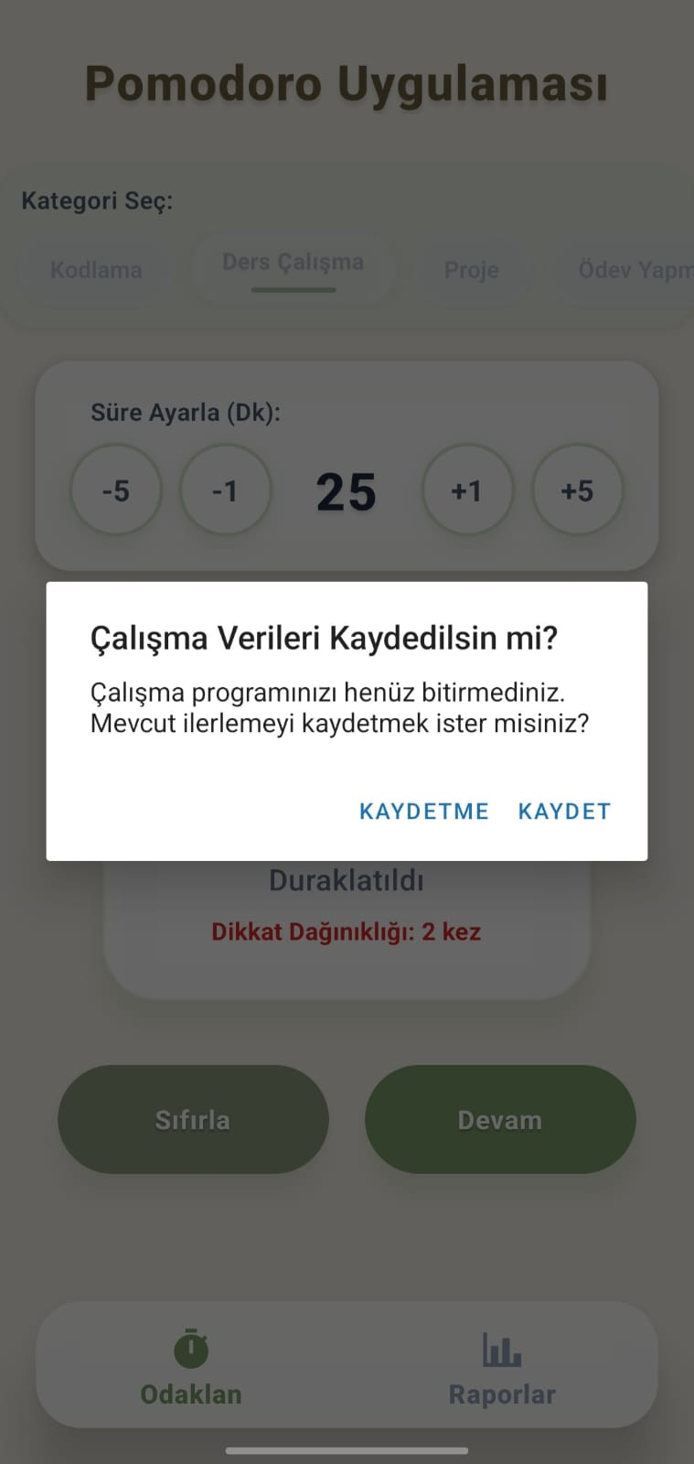
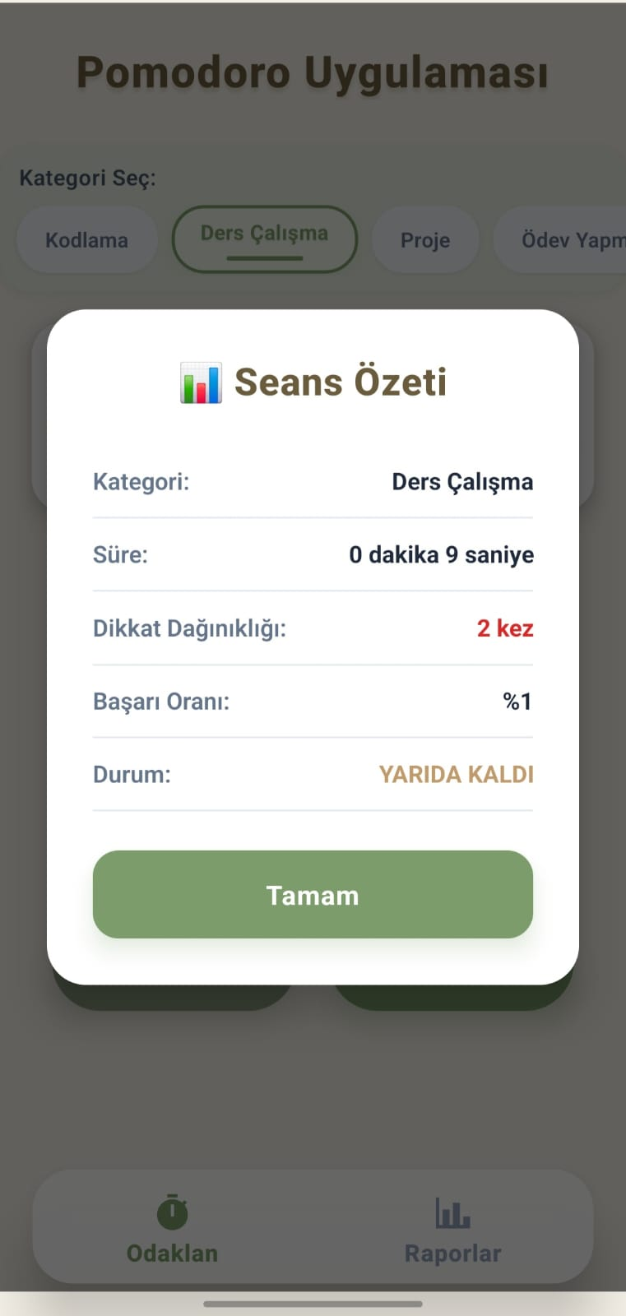

Kullanıcıların aynı gün içindeki odaklanma süresi, tüm zamanlardaki toplam odaklanma süresi ve toplam dikkat dağınıklığı sayısı en yukarıda Genel İstatislikler bölümünde gösterilir. Alt kısmında ise Son 7 Gün Odaklanma Süresi başlığı altında çubuk grafik olarak günlük odaklanma süresi gösterilir. Ve Kategori Dağılımı bölümünde kullanıcının hangi kategoride yüzde kaç oranında çalışma yaptığı pasta grafik üzerinde gösterilir. Sonrasında tüm rapor kayıtları hedef, yapılan, dikkat ve durum başlıkları altında hangi tarihte ve hangi oranda yapıldığı verisiyle gösterilir.

